STREAMSTUDIO 案例库
  - 植被 城市与山地模拟应用案例 2026年11月
本案例库汇集StreamStudio的三维场景、计算结果与物理解释。目录收录玉米、热带雨林、城市街区热环境和延庆山地案例；城市街区案例提供独立报告，延庆案例包含五组图件与站点说明。

案例目录
编号 | 案例名称 | 计算方法
001 | STREAM案例 | 作物光热转换的物理桥梁 | 玉米场景1—4  面元能量平衡 eFacetEB
002 | STREAM案例 | 穿透树冠，从上到下读懂雨林的光与热 | 多波段光线追踪  5 m VoxelEB
003 | 城市街区热环境（独立报告） | 体元能量平衡与流体
004 | 延庆山地光热与风场模拟案例 | 真实地形与VoxelEB  空气温度、风场及FFP足迹示例

本期展示
案例001 玉米四阶段株型、面元温度与PAR、垂直剖面及Vcmax响应。
案例002 热带雨林三维场景、四波段反射率与垂直光热分布。
全天叶温 七类植被0—24点逐小时结果，含独立图表、工程与原生计算数据。
案例003 城市街区热环境，含基准、冷屋面与增加绿化方案；见独立报告。
案例004 延庆山地真实地形、空气温度与风场、坡向高程热响应及站点足迹示例。

阅读与续编
每例提供问题、场景、图表与说明。已登记001—004；后续从005续编。案例003请阅读其独立报告；案例004正文附于本总册末尾，工程入口与证据见案例索引。
案例001、002为理想化数值模拟，未完成独立观测验证。玉米尚非连续全季计算；雨林全天曲线使用合成气象，5米体元存在植被混合。延庆案例用于方法与流程展示。

STREAM案例 |
作物光热转换的物理桥梁
  - 案例001 玉米多阶段面元光热模拟
玉米从幼苗长成冠层，叶片展开与植株遮挡不断改变阳光和热量的分布。StreamStudio将三维结构、辐射传输和能量平衡联系起来，追踪受光、蒸腾与叶温之间的响应，让整片田的光热格局和叶片面元细节同时可见。

软件中的玉米场景
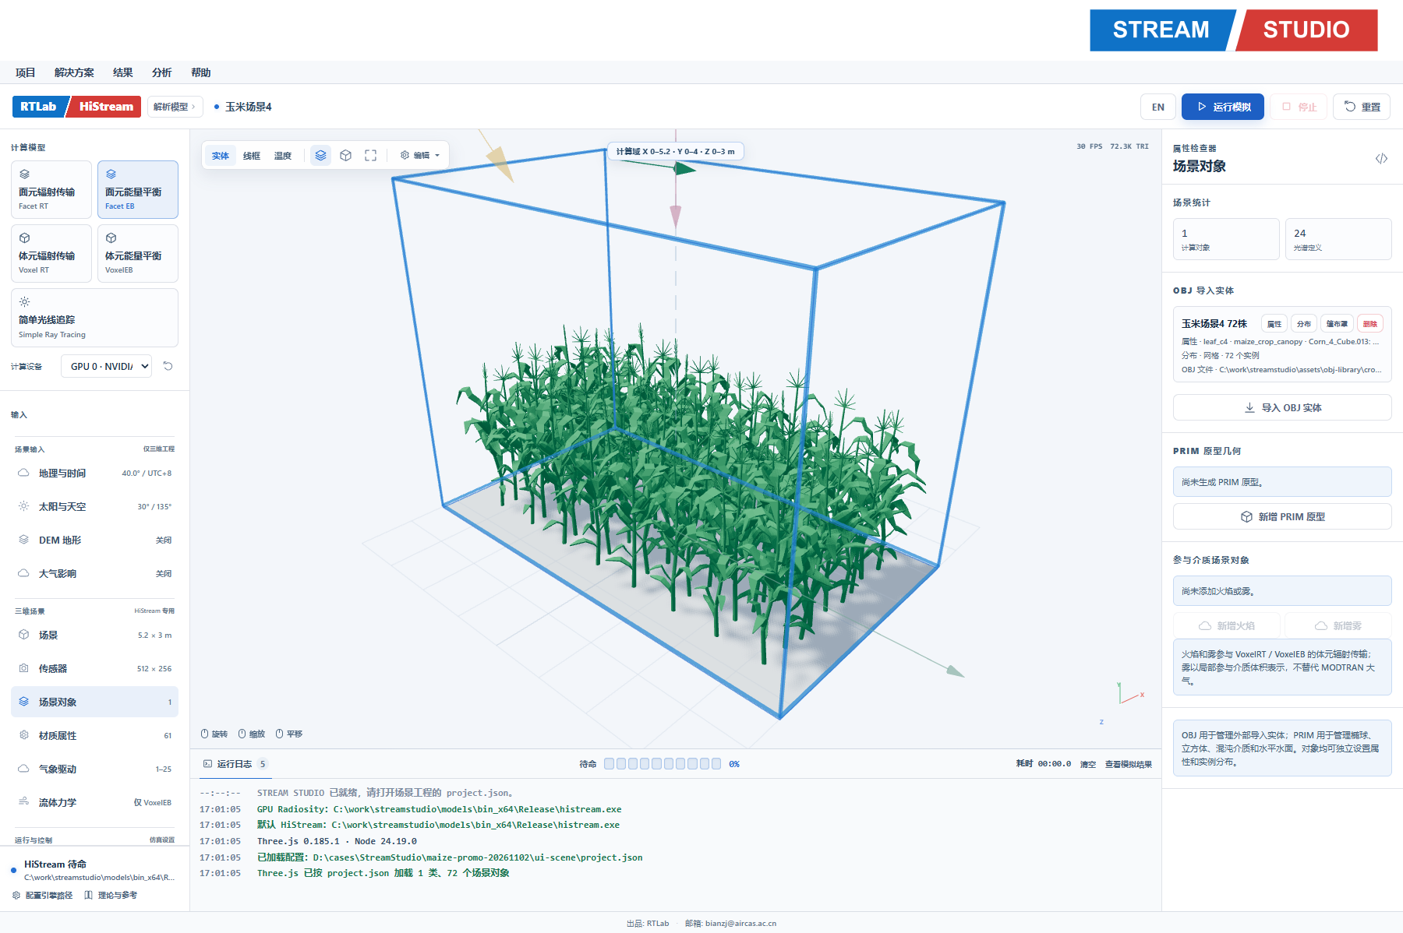
软件界面 StreamStudio载入场景4的实际界面。场景包含72株玉米；截图隐藏了尺寸文字标注，以便观察植株。
在同一软件界面中组织三维株型、种植布局、光学与生理参数，并进入面元辐射传输和能量平衡计算。该场景采用5.2×3.0米范围、60厘米行距和25厘米株距。

四个场景呈现作物结构变化
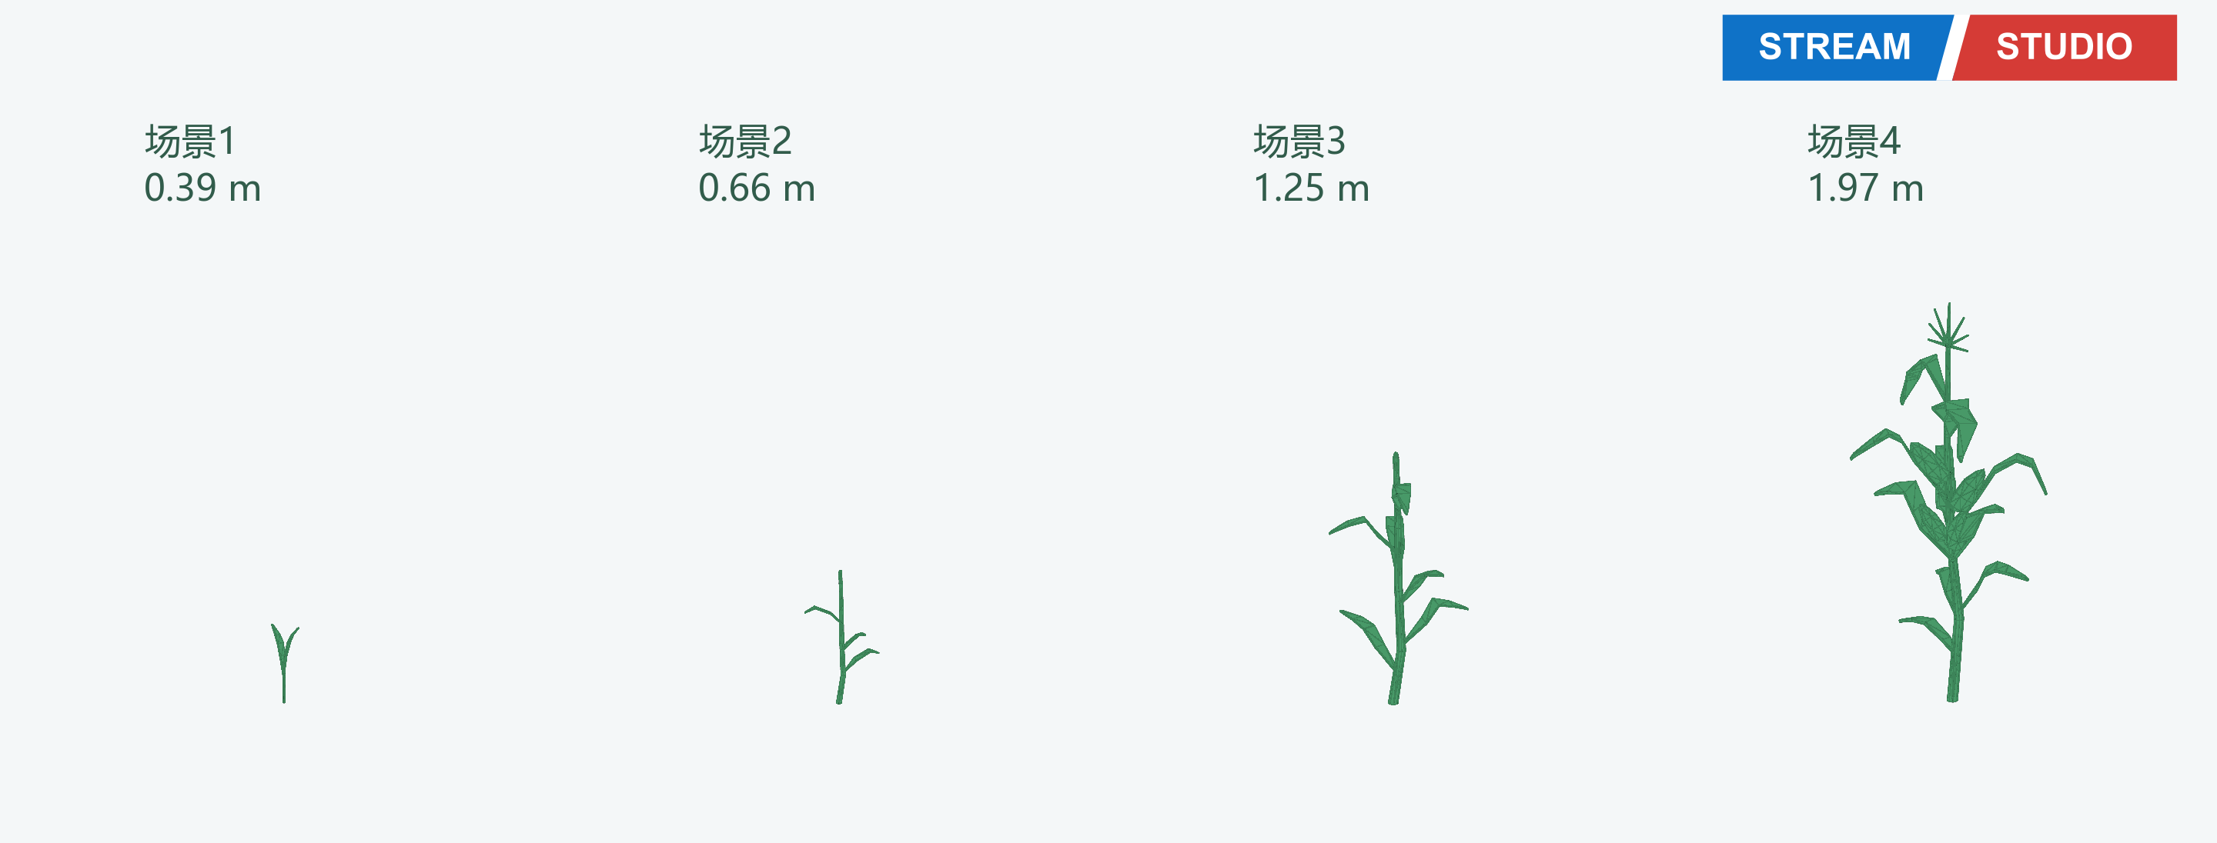
图1 场景1—4所用玉米株型，原始株高依次约0.39、0.66、1.25和1.97米。图中各株型采用相同空间比例。
场景1—4采用案例库中从幼苗到成株的四种玉米株型。每个场景构建72株成行种植场景，保持60厘米行距和25厘米株距，在一致的条件下比较冠层结构带来的空间差异。
阶段可切换 更换株型后，重新计算该场景的辐射与能量平衡，为不同阶段提供可对照的结果。
结果可追踪 从全场结果中提取中央3×3株，再读取具体面元的数据，让场景展示与定量分析对应起来。
多阶段株型与时间驱动计算相结合，为面向全生长季的作物光热研究提供建模和分析基础。

从阶段株型延伸到生长季
将阶段株型与相应气象、生理参数配套，逐时运行并汇总剖面和面元结果，可沿用这一分析链条组织全生长季模拟，追踪受光空间、蒸腾消耗和叶温梯度随作物结构的变化。

叶片细节的四种物理视角
同一组玉米，可以用四种变量观察。温度揭示局部热区，PAR显示光在冠层中的分配，感热与潜热则呈现叶片和环境之间的能量交换。颜色对应实际模拟输出，能够追溯到每个面元的数值。
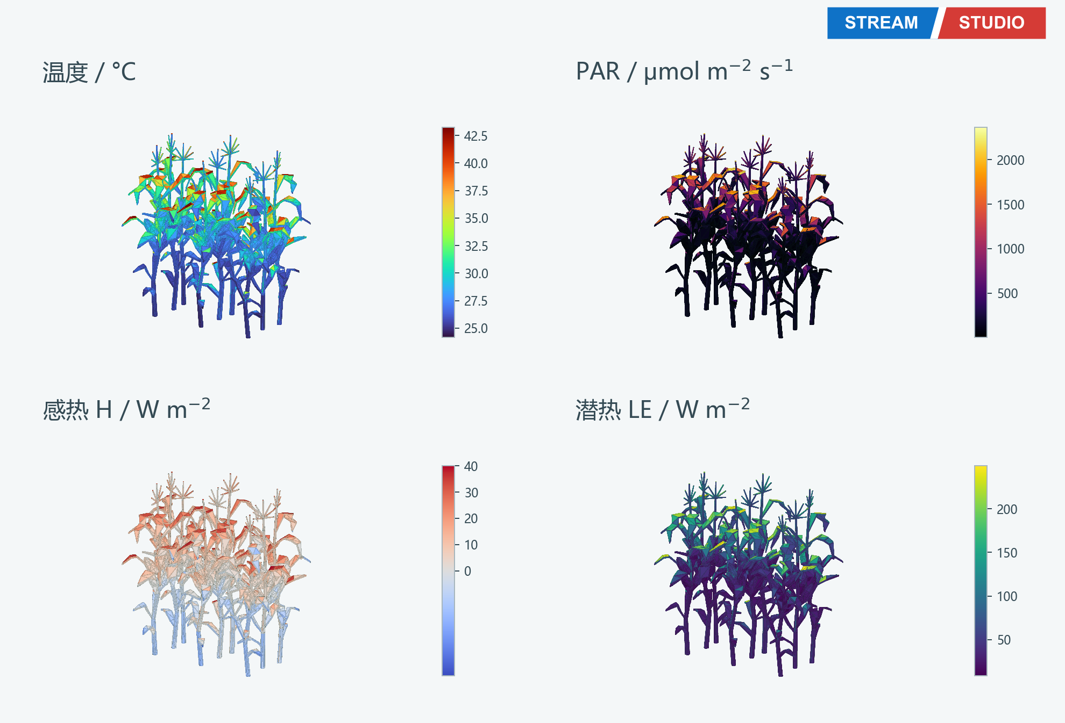
图2 场景4中央九株的温度、PAR、感热H和潜热LE分布。DOY214 12:20，各变量使用独立色标。
温度与受光 把叶片的冷暖差异与受光条件放在一起观察，可定位受光较强的局部热区，以及冠层遮阴产生的空间差异。
能量分配 感热描述与空气之间的显热交换，潜热反映与蒸腾相关的能量消耗。多个变量共同提供解释叶温差异的线索。
这种表达既适合科研分析，也适合技术交流：整体结构清楚可见，局部差异可以放大，并能通过面元数据进一步比较。
变量口径：PAR为双面入射PPFD之和。H和LE为整叶通量，按单面几何叶面积计。

光热沿冠层高度如何变化
将中央3×3株的面元按高度分层，左图显示受光强弱，右图显示对应叶温。四个场景共用实际高度坐标，呈现冠层结构改变后的光热分布。
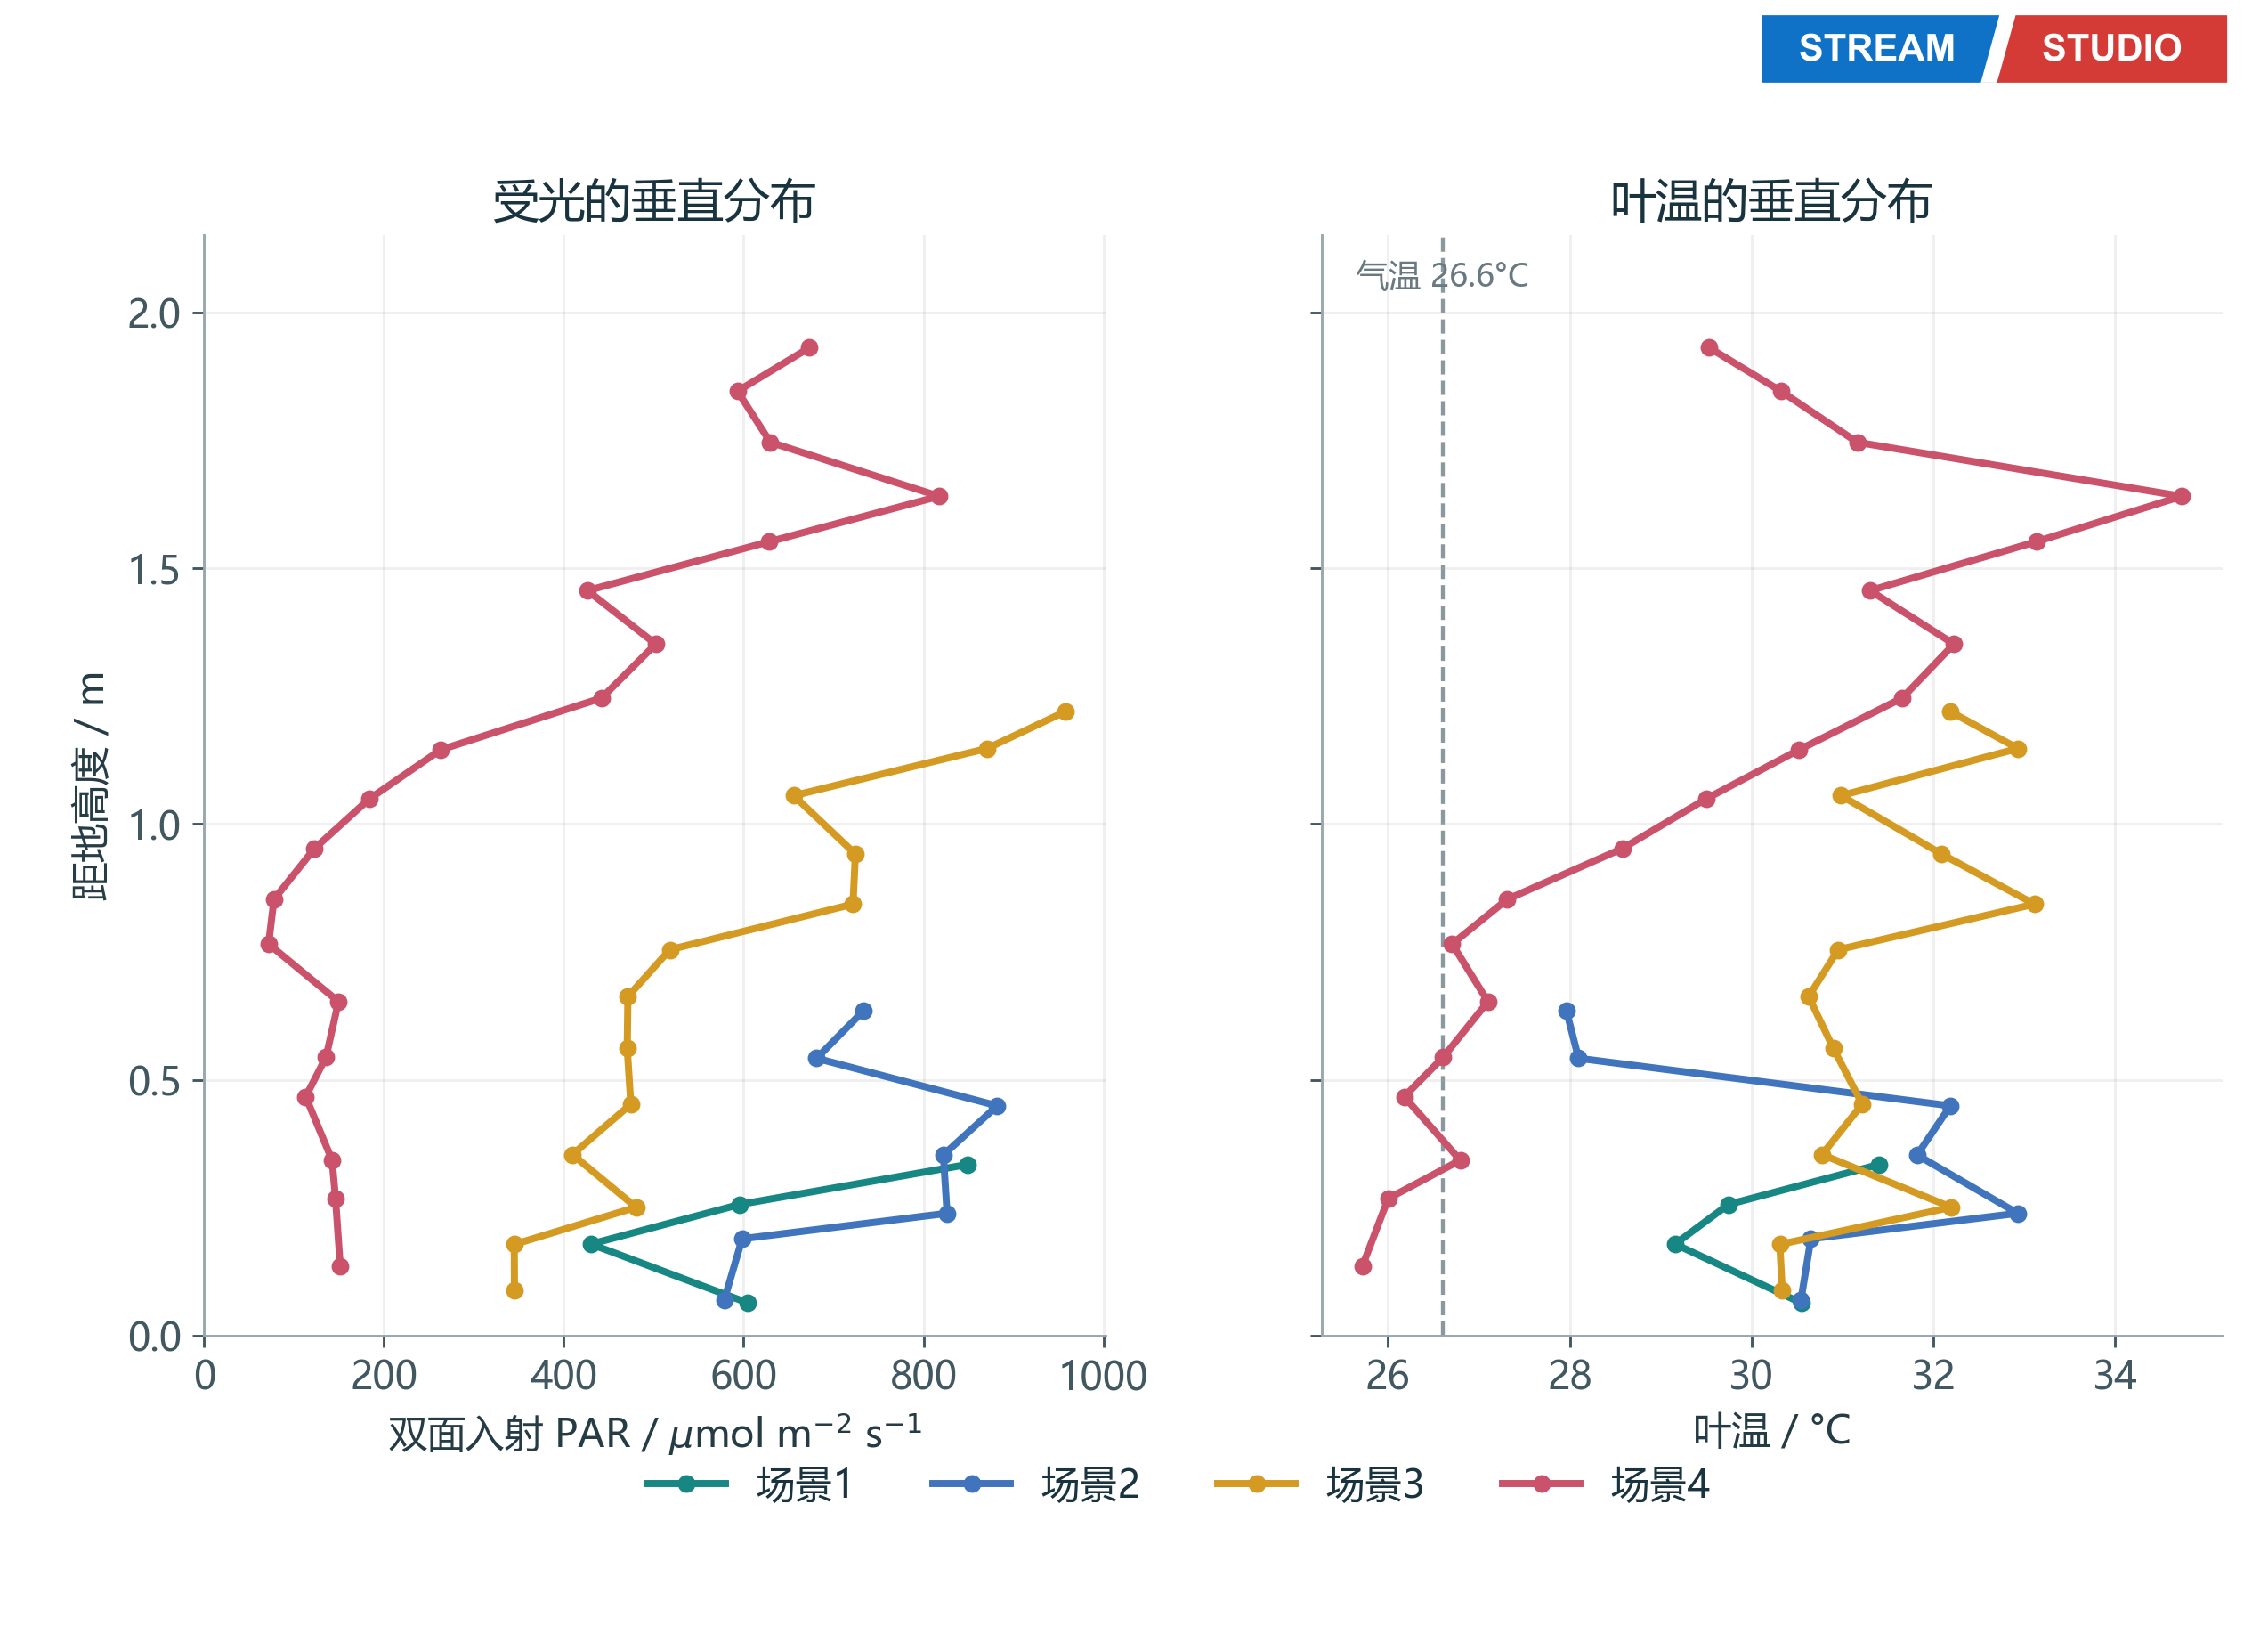
图3 场景1—4的PAR与叶温垂直剖面。DOY214 12:20，按0.10米分层并以面元面积加权；圆点为层均值，连线辅助阅读。仅绘制面积占该组九株总面积至少0.1%的层。
看见冠层梯度 以场景4为例，低于0.7米的面元平均叶温为26.55℃，1.4米及以上为32.51℃；对应平均PAR由142增至601 μmol m⁻² s⁻¹。上层总体受光更强、温度更高。
保留真实起伏 曲线保留叶片倾角、空间遮挡和能量交换共同形成的局部变化。少量顶端面元不足以代表整层冠层，因此采用统一的面积占比筛选口径，避免极小面积主导剖面的视觉判断。
案例范围：四阶段株型对照及Vcmax敏感性模拟均通过指定的能量平衡收敛条件；当前展示尚非逐日连续全生长季计算，也未进行独立观测验证。

不同Vcmax下的面元光热分布
场景4在相同条件下比较Vcmax为20、40、60 μmol m⁻² s⁻¹的结果。图示12:20中央九株的面元，仅保留PAR为600—1800 μmol m⁻² s⁻¹的范围。
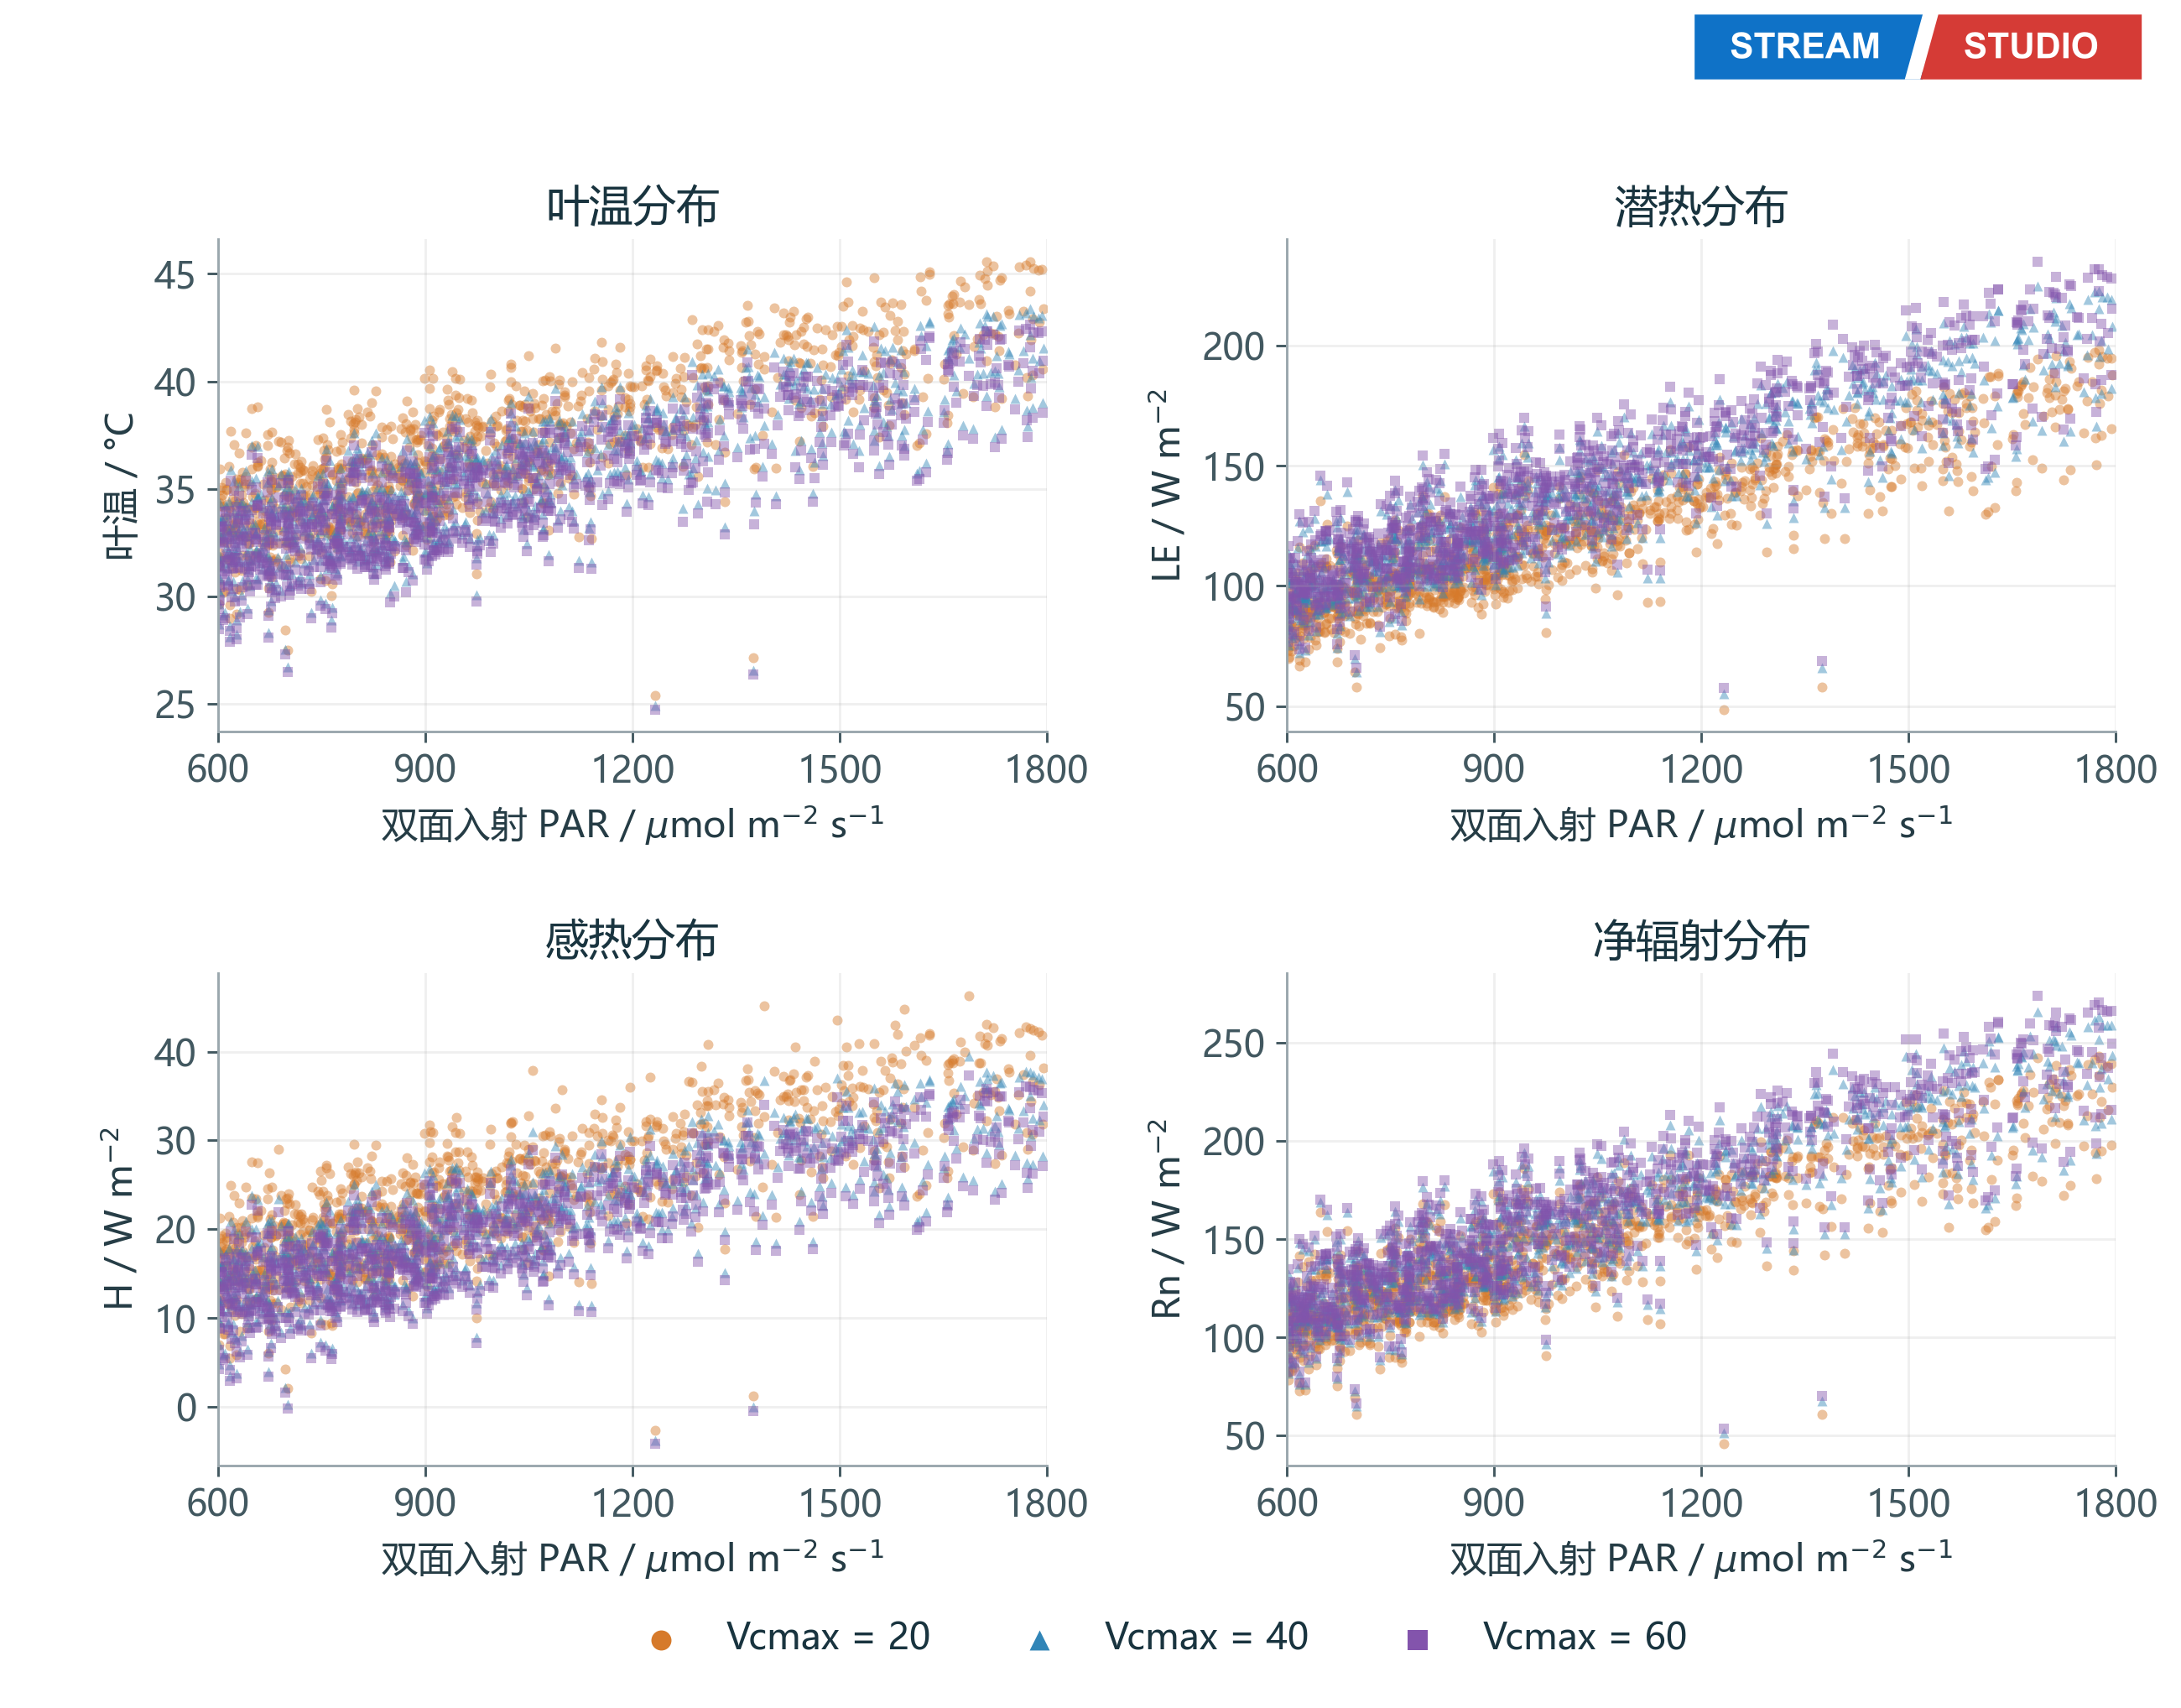
图4 PAR为600—1800时的面元散点分布。三档Vcmax以颜色及点形区分，每点对应一个面元；按Vcmax=60的PAR筛选并共用相同面元编号，区间含两端点。
同一受光范围内的温度差异 筛选得到1053个面元，占中央九株总面元面积的13.0%。Vcmax为20、40、60时，该组面积加权平均叶温依次为37.44、35.87、35.40℃。
蒸腾与感热的分配变化 Vcmax从20增至60时，该组平均叶温降低2.03℃，潜热增加19.98 W m⁻²，感热减少4.78 W m⁻²。上述统计仅对应图示PAR范围，不代表全部冠层。
变量口径：PAR为双面入射PPFD，通量按单面几何叶面积计，均值按面积加权。散点数量不代表面积占比。热平衡包含全波段短波与长波，图示非PAR到热的转换效率。C4、Vcmax垂直衰减及Tcor=0均沿用案例设置。

案例001的研究来源与复现说明

相关论文
HiStream三维场景方向关注复杂结构中的辐射传输与能量平衡耦合；STREAM全球尺度方向将相关研究拓展到异质地表的辐射与方向温度模拟。两篇论文为本案例所展示的方法体系提供研究背景。
[1] Fan, T., Bian, Z., et al. (2025). STREAM: a system for tracing radiative transfer and energy balance in heterogeneous surfaces. International Journal of Applied Earth Observation and Geoinformation, 142, 104763.
DOI 10.1016/j.jag.2025.104763
[2] Zhong, S., Bian, Z., et al. (2026). A global system for monitoring radiative transfer and directional temperatures over heterogeneous surfaces. Remote Sensing of Environment, 346, 115635.
DOI 10.1016/j.rse.2026.115635
命名说明：JAG原论文题名使用STREAM；后续RSE论文将该三维场景模型称为Hi-Stream。论文中的验证不等同于本次玉米场景已经完成独立观测验证。

场景与计算口径
四个场景均采用8行×每行9株、行距0.60米、株距0.25米，范围5.2×3.0米；土壤网格目标尺度0.25米。四场景使用相同气象与生理参数，分别计算24个时刻，图示DOY214 12:20。Vcmax试验沿用场景4，仅改变绑定叶片材料的Vcmax，比较20、40、60 μmol m⁻² s⁻¹。
外层收敛依据为能量平衡：能量残差绝对值不小于2 W m⁻²的面元占比小于0.1%。既有四场景和三档Vcmax运行记录均为24/24节点达到该条件。数值收敛不代表观测精度。

光热联系的解释
PAR描述光合有效辐射受光条件；叶温由全波段短波、长波辐射和感热、潜热等共同决定。Vcmax响应图揭示生理参数变化下的能量分配与叶温响应，不能将其解释为PAR直接转换成热量的效率。

STREAM案例 | 穿透树冠，从上到下读懂雨林的光与热
阳光落在树冠上，也沿着枝叶间隙进入林下。高大的乔木、层叠的叶冠与低矮的灌木，在同一片雨林中经历着不同的受光与温度变化。
这个案例用 STREAMSTUDIO 将三维结构、多波段反射和叶片温度连在一起：既看见雨林的层次，也追踪光与热如何随高度和时间变化。[1]
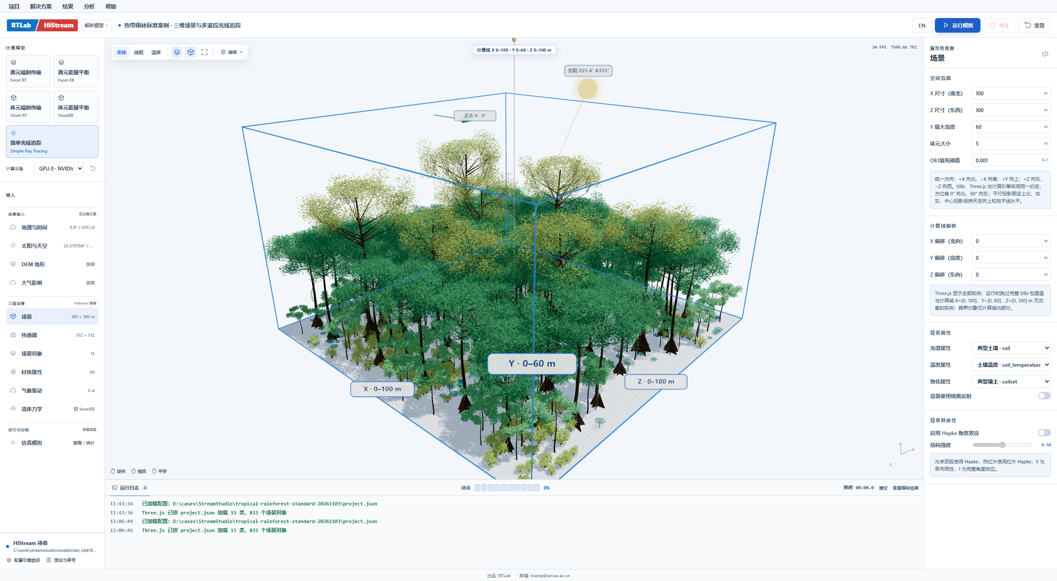
图1 StreamStudio 实际界面与三维雨林。七种自然色调区分植被形态类型；显示颜色与物理光谱分别设置。

一片雨林 多层结构
项目 | 设置
空间范围 | 100 × 100 × 60 m；5 m 体元
群落组成 | 8 株突出层乔木、72 株冠层乔木、120 株亚冠层乔木；308 株灌木、253 丛蕨类、42 株棕榈、30 组藤本
几何表达 | 15 个原型，共 833 个实例。展示和光线追踪使用完整网格；VoxelEB 使用叶冠与地面
计算内容 | 四个光学波段、午间垂直光热剖面、七类植被0—24点叶温。午间基准和全天试验采用各自的合成气象驱动
该场景是理想化机制演示，未针对具体地点或树种进行观测标定。60 m 是计算域高度，不代表所有树木均高 60 m。

换一个波段 看见不同的雨林
同一片雨林，在绿光、红光、近红外和短波红外中呈现出不同的明暗结构。七类植被分别设置叶片反射率和透过率，再结合冠层遮挡与多次散射，计算天顶视角下的方向反射率。
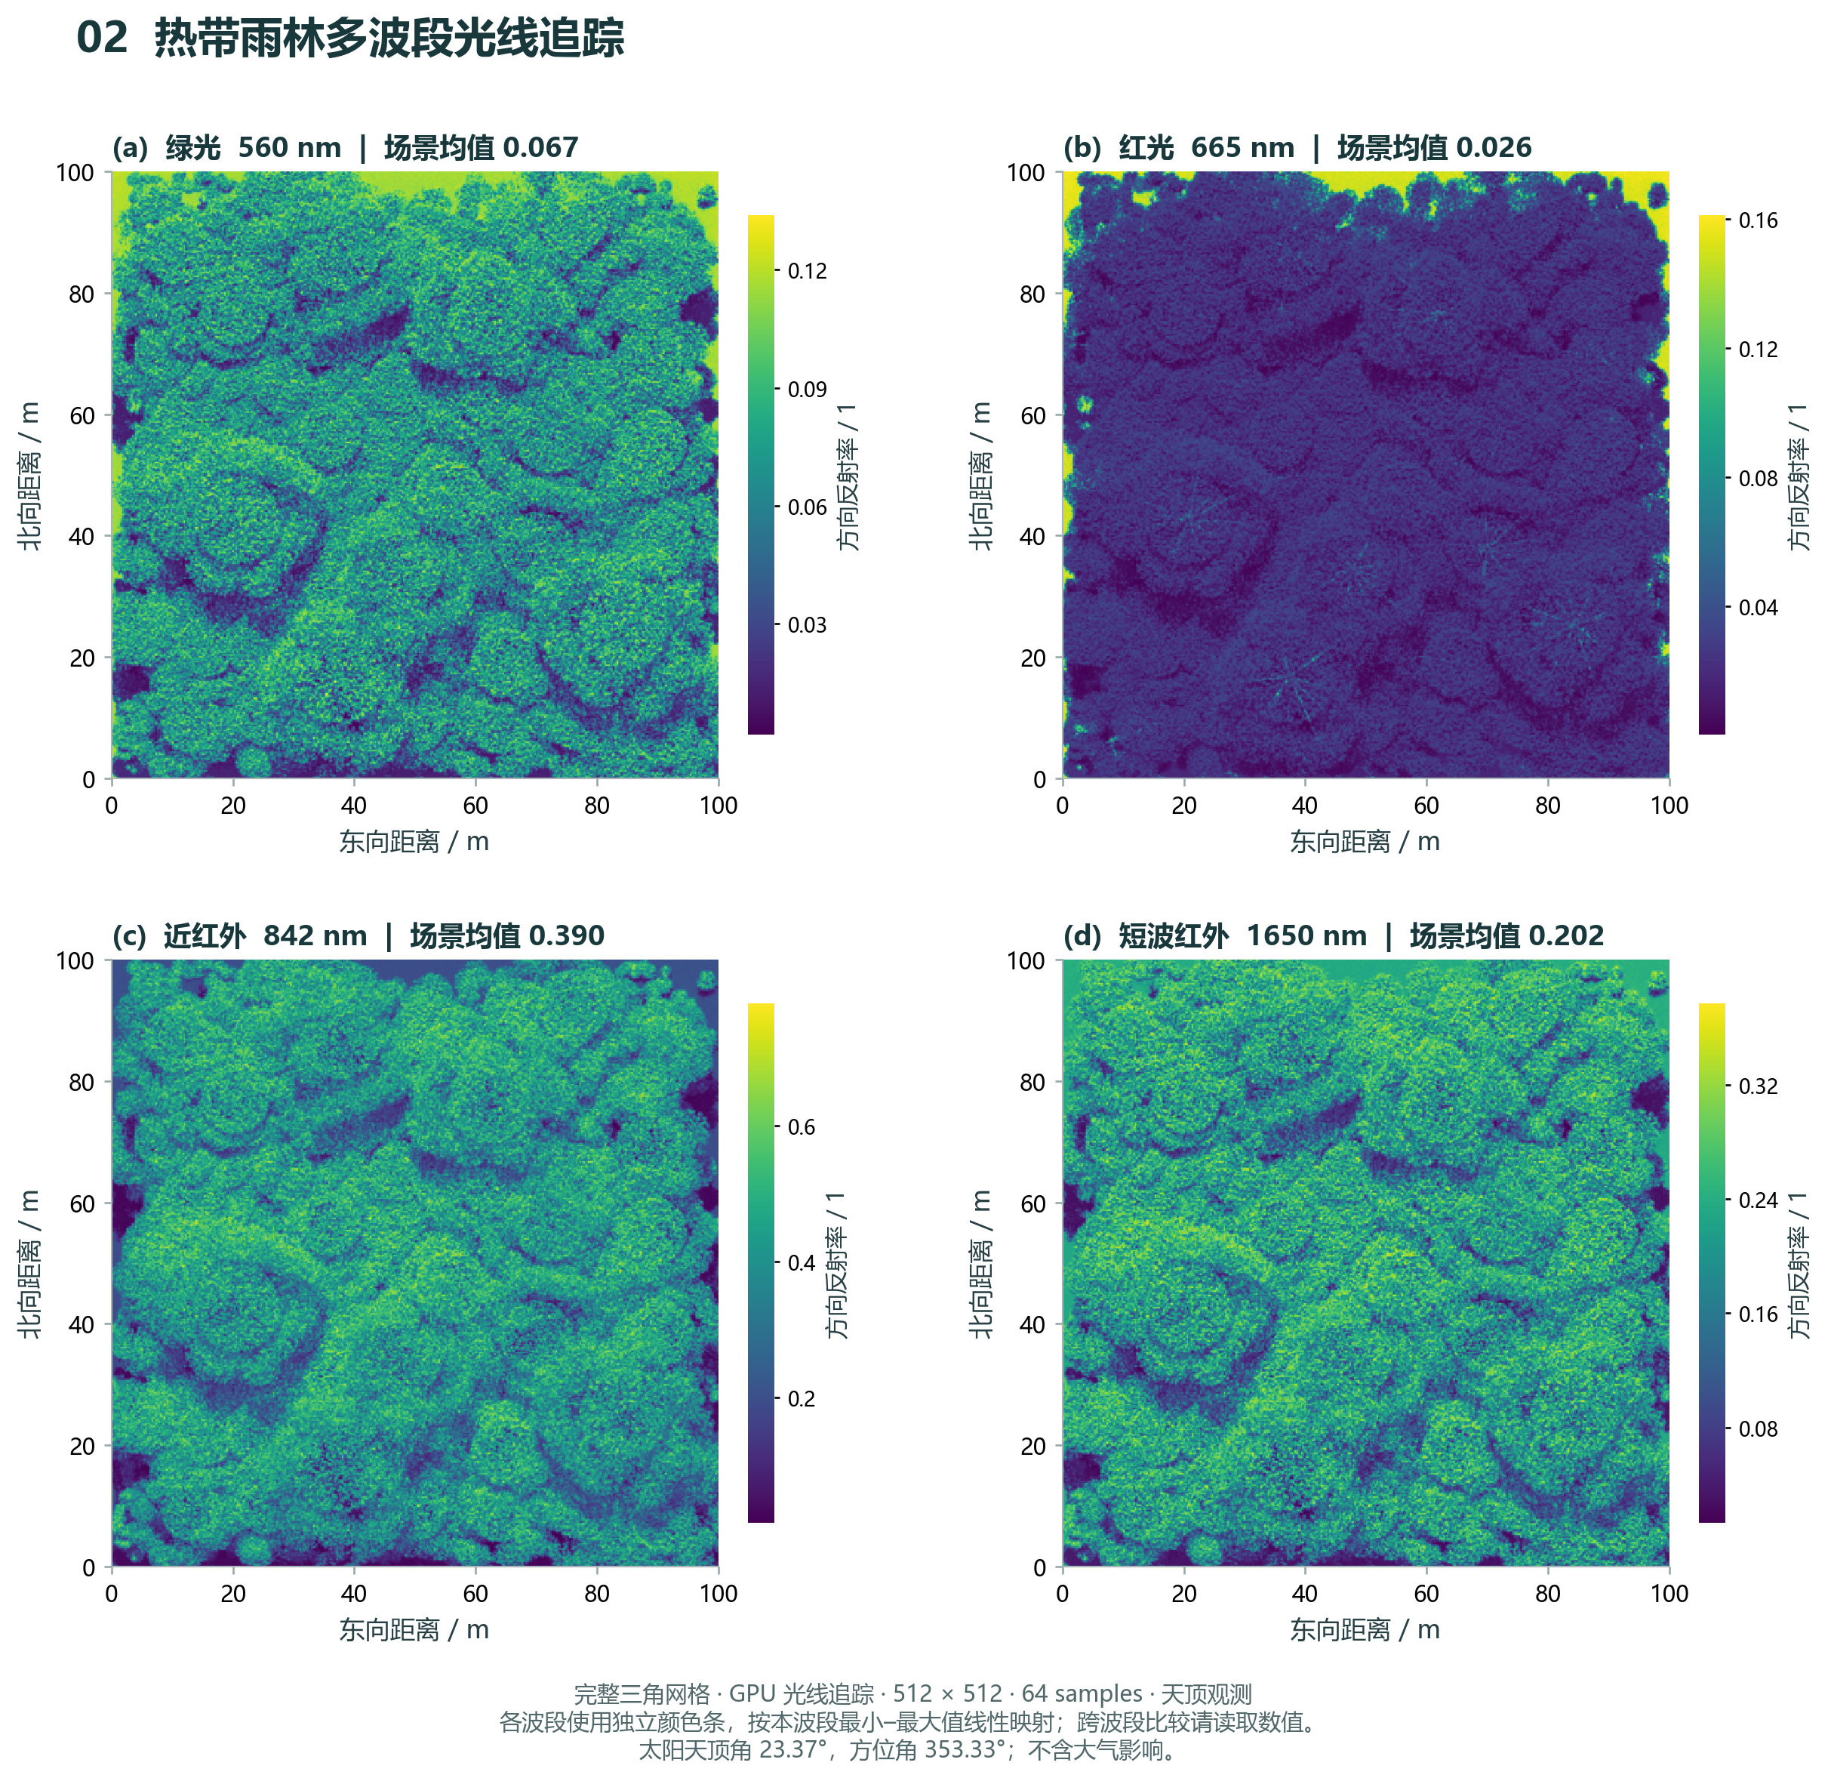
图2 560、665、842、1650 nm 方向反射率。每个波段使用本波段最小值至最大值的独立颜色条，不宜只按颜色深浅比较跨波段大小。
本场景的近红外平均方向反射率为 0.3903，红光为 0.0260。影像中的差异既来自叶片光谱，也来自冠层结构、阴影与地面；它们共同塑造了传感器“看到”的雨林。
图像为 512 × 512 像元，每像元64次采样。太阳天顶角23.37°、方位角353.33°，直射与漫射比例为0.7∶0.3。各波段的颜色条独立设置，跨波段比较请读取数值。

从林下到树冠 光热差异逐层显现
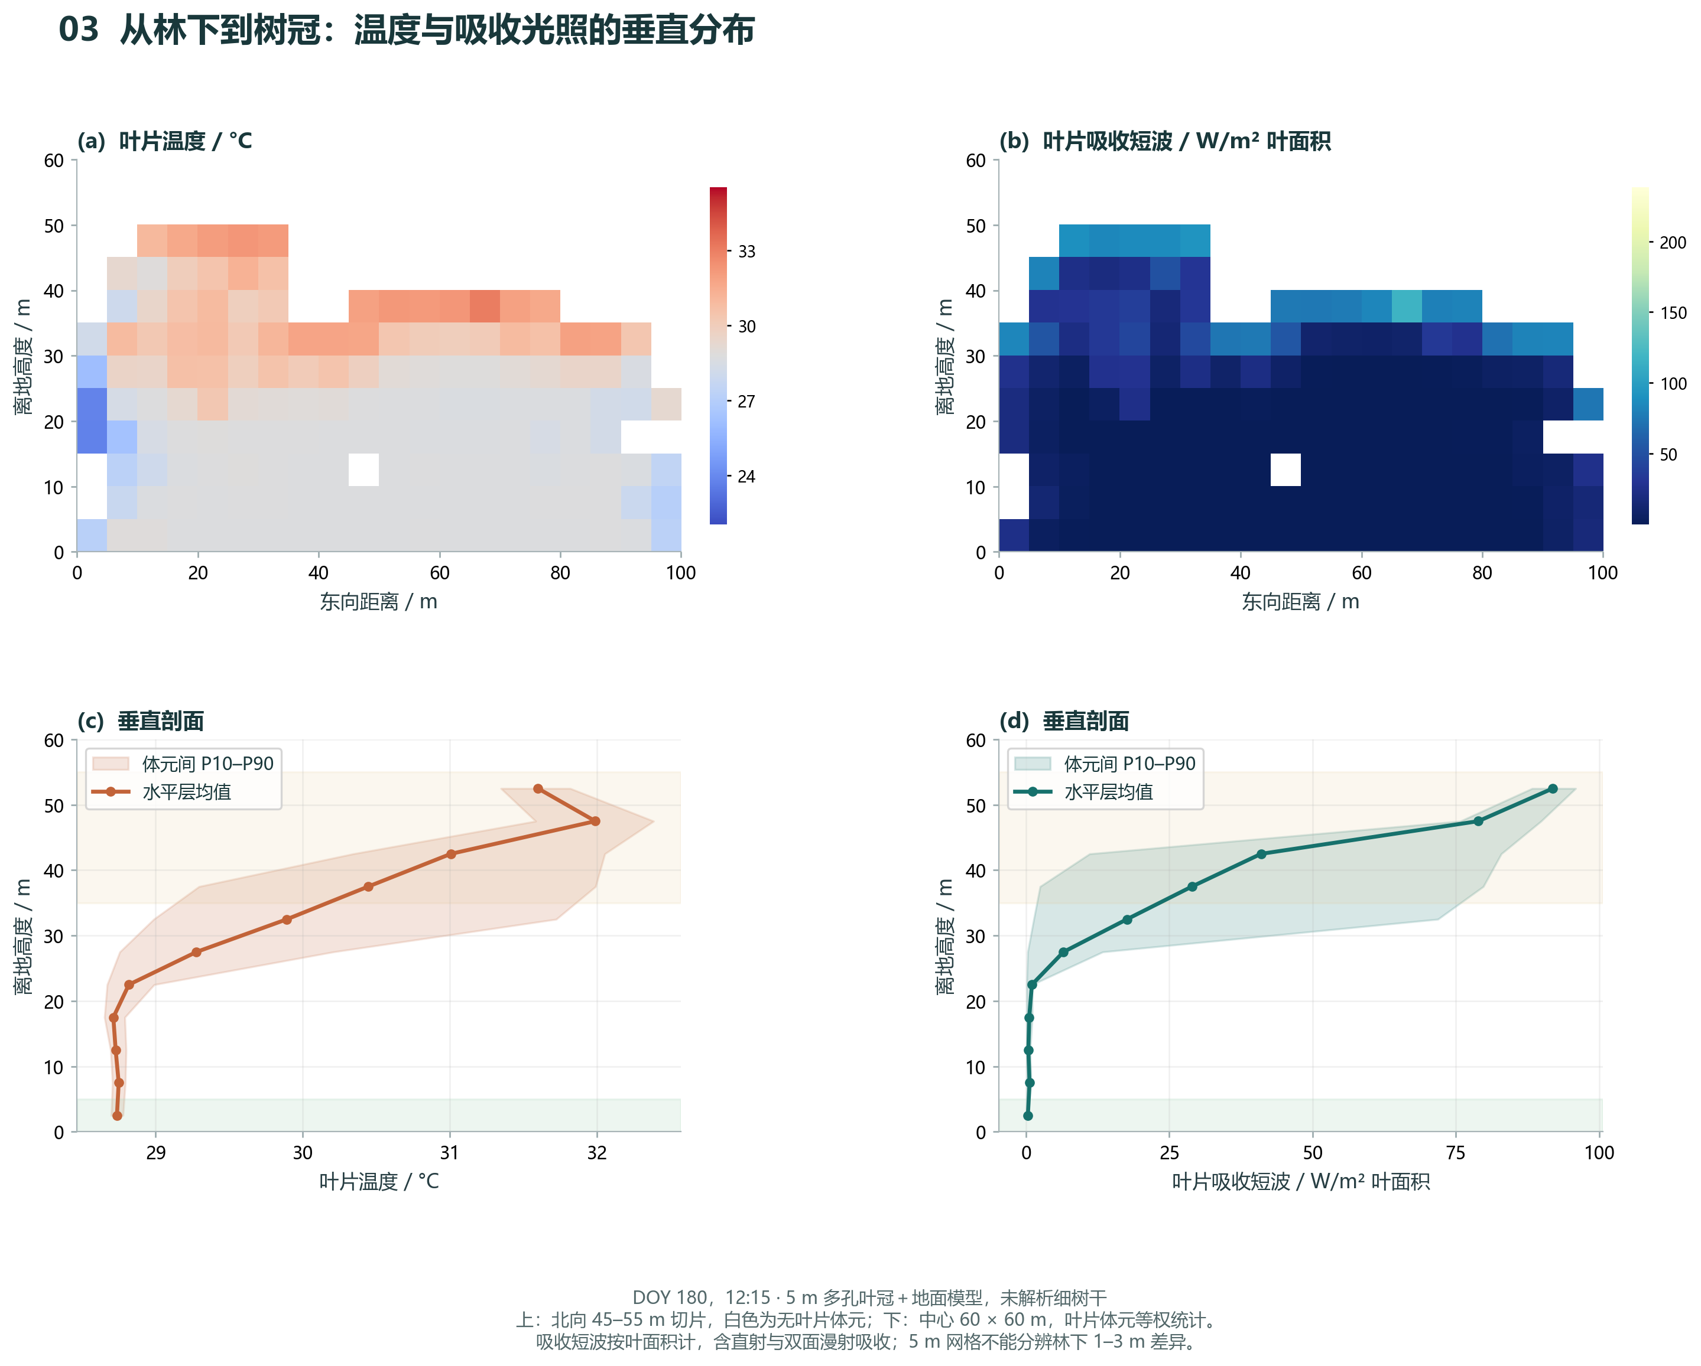
图3 12:15 叶片温度与吸收短波的垂直切片、层均值及 P10—P90 范围。空白格表示无叶片体元；离散范围表示空间差异，不是置信区间。
统计层 | 叶温 °C | 吸收短波 W/m²叶面积
林下 0—5 m | 28.736 | 0.325
上层叶冠 35—55 m | 30.964 | 44.143
在这组午间基准中，上层叶冠比林下叶片高约 2.23°C，吸收短波高约 43.82 W/m²叶面积。沿高度展开剖面，可以把受光差异与叶温响应放在同一个空间框架中观察。
统计取中心60 × 60 m，按有叶片体元等权平均。图中“光照”指叶片吸收短波，含直射与双面漫射吸收，不等同于PAR、照度或林冠透光率。
四个时步均通过2 W/m²能量残差检查。该结果用于理想化机制演示，尚未经过现场观测验证。

从清晨到夜晚 追踪植被温度节律
把时间轴拉长到一天，七类植被的叶温变化就能同时展开。在这组试验中，各类型平均叶温在5点附近最低，随后升高，最高值出现在15—17点。图中覆盖0—24点，共25个逐小时计算节点。
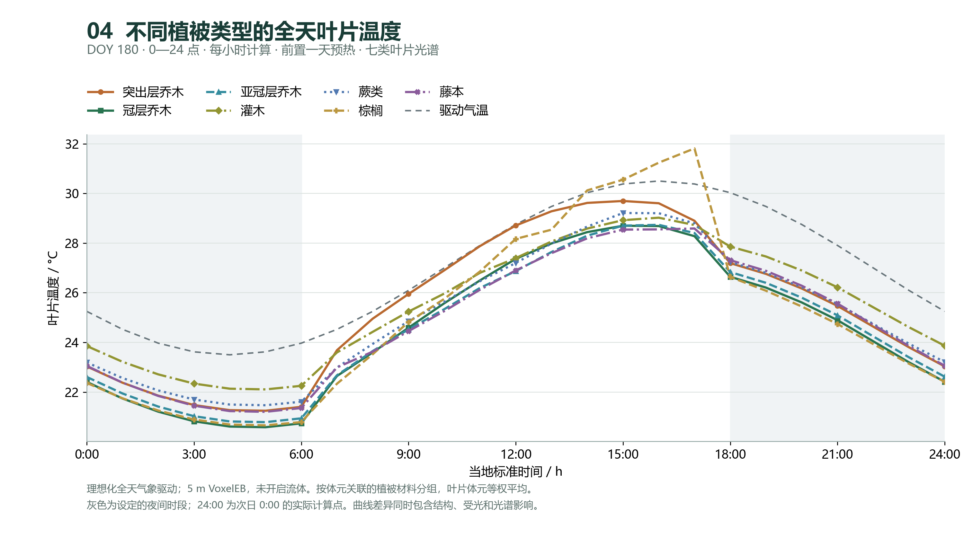
图4 七类植被全天叶片温度。曲线由每小时模型输出直线连接；灰色虚线为驱动气温，浅灰底表示设定的夜间。未开启流体。
植被类型 | 体元数 | 最低温 °C | 最高温 °C | 最高温时刻
突出层乔木 | 645 | 21.25 | 29.70 | 15:00
冠层乔木 | 1084 | 20.58 | 28.70 | 15:00
亚冠层乔木 | 479 | 20.79 | 28.73 | 16:00
灌木 | 262 | 22.11 | 29.02 | 16:00
蕨类 | 85 | 21.47 | 29.21 | 15:00
棕榈 | 9 | 20.66 | 31.81 | 17:00
藤本 | 137 | 21.20 | 28.59 | 17:00
先计算前一天进行预热，再展示目标日；24点为次日0点的实际结果。全天采用合成气象：气温23.5—30.5°C、相对湿度75—90%，白天短波峰值800 W/m²，夜间为0。
曲线按关联植被材料对叶片体元等权统计，反映结构、受光和光谱的共同影响。5 m体元存在类型混合，棕榈仅9个关联体元；各类沿用相同C3生理设定，不能将曲线差异单独归因于树种生理。

七类植被的叶片光学参数
通过小幅调整叶绿素含量 Cab、等效水层厚度 Cw、干物质面密度 Cdm 与结构参数 N，生成不同类型的叶片光谱。所有类型 Cs = 0。这些参数是案例设定，不是实测树种光谱。
植被类型 | Cab  μg/cm² | Cw  cm | Cdm  g/cm² | N
突出层乔木 | 54 | 0.017 | 0.013 | 1.6
冠层乔木 | 52 | 0.016 | 0.012 | 1.55
亚冠层乔木 | 55 | 0.0165 | 0.0115 | 1.5
灌木 | 50 | 0.015 | 0.011 | 1.5
蕨类 | 48 | 0.0145 | 0.0105 | 1.45
棕榈 | 53 | 0.0175 | 0.0135 | 1.62
藤本 | 51 | 0.0155 | 0.0115 | 1.52

引擎输出的反射率与透过率
植被类型 | 560 nm | 665 nm | 842 nm | 1650 nm
突出层乔木 | 0.1218 / 0.0947 | 0.0431 / 0.0031 | 0.4461 / 0.4378 | 0.2772 / 0.3266
冠层乔木 | 0.1224 / 0.1029 | 0.0431 / 0.0038 | 0.4422 / 0.4497 | 0.2789 / 0.3428
亚冠层乔木 | 0.1136 / 0.1010 | 0.0427 / 0.0033 | 0.4359 / 0.4600 | 0.2719 / 0.3497
灌木 | 0.1230 / 0.1119 | 0.0432 / 0.0047 | 0.4380 / 0.4621 | 0.2806 / 0.3598
蕨类 | 0.1235 / 0.1213 | 0.0432 / 0.0058 | 0.4315 / 0.4727 | 0.2778 / 0.3725
棕榈 | 0.1249 / 0.0950 | 0.0433 / 0.0033 | 0.4472 / 0.4327 | 0.2758 / 0.3194
藤本 | 0.1224 / 0.1077 | 0.0431 / 0.0043 | 0.4393 / 0.4567 | 0.2791 / 0.3519
各单元格依次为反射率 R / 透过率 T，均为无量纲。所有系数满足 R ≥ 0、T ≥ 0、R + T ≤ 1；四个光学波段的类型间 R 与 T 最大差异均小于 0.06。热红外 10500 nm 维持 R = 0.025、T = 0。
完整材料系数、逐小时温度和气象驱动均随案例归档。全天预热与展示共49个节点通过2 W/m²能量残差检查，尚未检验日周期稳态或独立观测。午间与全天试验的驱动不同，应分别解读。
模型以5 m多孔叶冠与地面计算光热，未包含细树干和板根的热储存及阻力。本案例展示结构、辐射与温度的联系；从三维场景到异质地表的辐射与方向温度模拟，可进一步参阅文献[1—2]。

参考文献与代码程序获取
以下文献介绍STREAM模型体系及其辐射与能量平衡方法。论文中的验证不等同于本热带雨林案例已经完成独立观测验证。
[1] Fan, T., Bian, Z., Roujean, J.-L., et al. (2025). STREAM: a system for tracing radiative transfer and energy balance in heterogeneous surfaces. International Journal of Applied Earth Observation and Geoinformation, 142, 104763.
DOI https://doi.org/10.1016/j.jag.2025.104763
[2] Zhong, S., Bian, Z., Roujean, J.-L., et al. (2026). A global system for monitoring radiative transfer and directional temperatures over heterogeneous surfaces. Remote Sensing of Environment, 346, 115635.
DOI https://doi.org/10.1016/j.rse.2026.115635

获取代码
GitHub源码仓库 https://github.com/bianzj/streamstudio
可通过Git克隆仓库，或在Code菜单中选择Download ZIP。构建依赖与运行步骤见仓库README；如需对应2.0.1发布版本的完整源码，可在发布页下载StreamStudio-2.0.1-source.zip。

获取程序
GitHub发布页 https://github.com/bianzj/streamstudio/releases/tag/v2.0.1
Windows x64安装程序：Stream-Studio-Setup-2.0.1-x64-slim.exe。发布页同时提供使用手册、理论文档与培训案例。
百度网盘 https://pan.baidu.com/s/1iYGVT5aC67xQ9T5A00A_YA?pwd=uvx2
分享文件：STREAMSTUDIO 提取码：uvx2
本案例工程已单独归档。上述链接提供代码与程序获取入口；精确复现时，请同时核对案例中的引擎版本、输入参数和运行记录。

STREAMSTUDIO 案例 004
延庆山地光热与风场模拟案例
  - 从真实地形到站点通量来源区
山脊、沟谷与植被共同构成了山地复杂的空间环境。本案例以延庆站点周边区域为例，在 STREAMSTUDIO 中展示真实地形、植被分布、空气温度与风场，并进一步观察不同坡向的地表热响应和站点周边的潜在通量来源区。
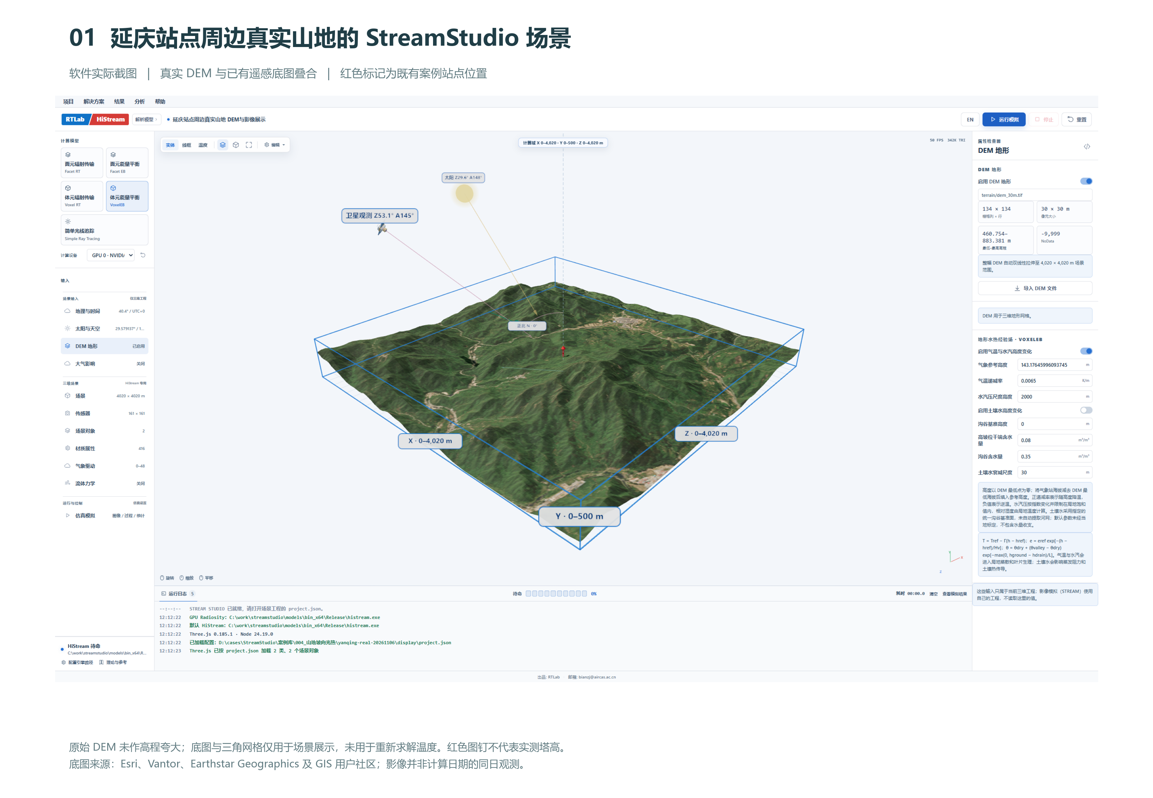
图1 StreamStudio 实际场景界面。真实 DEM 与已有遥感底图叠合，红色符号标示案例站点位置。显示底图用于场景定位，物理计算沿用对应的地形与冠层输入。

在三维场景中看清山地结构
案例中心为 116.2123°E、40.4168°N，覆盖约 4.02×4.02 km。区域海拔约 461—883 m，山脊与沟谷相间分布。将地形、植被和求解结果放进同一空间框架，可以逐步理解不同位置的受光、温度与空气流动。

真实地形与植被构成模拟场景
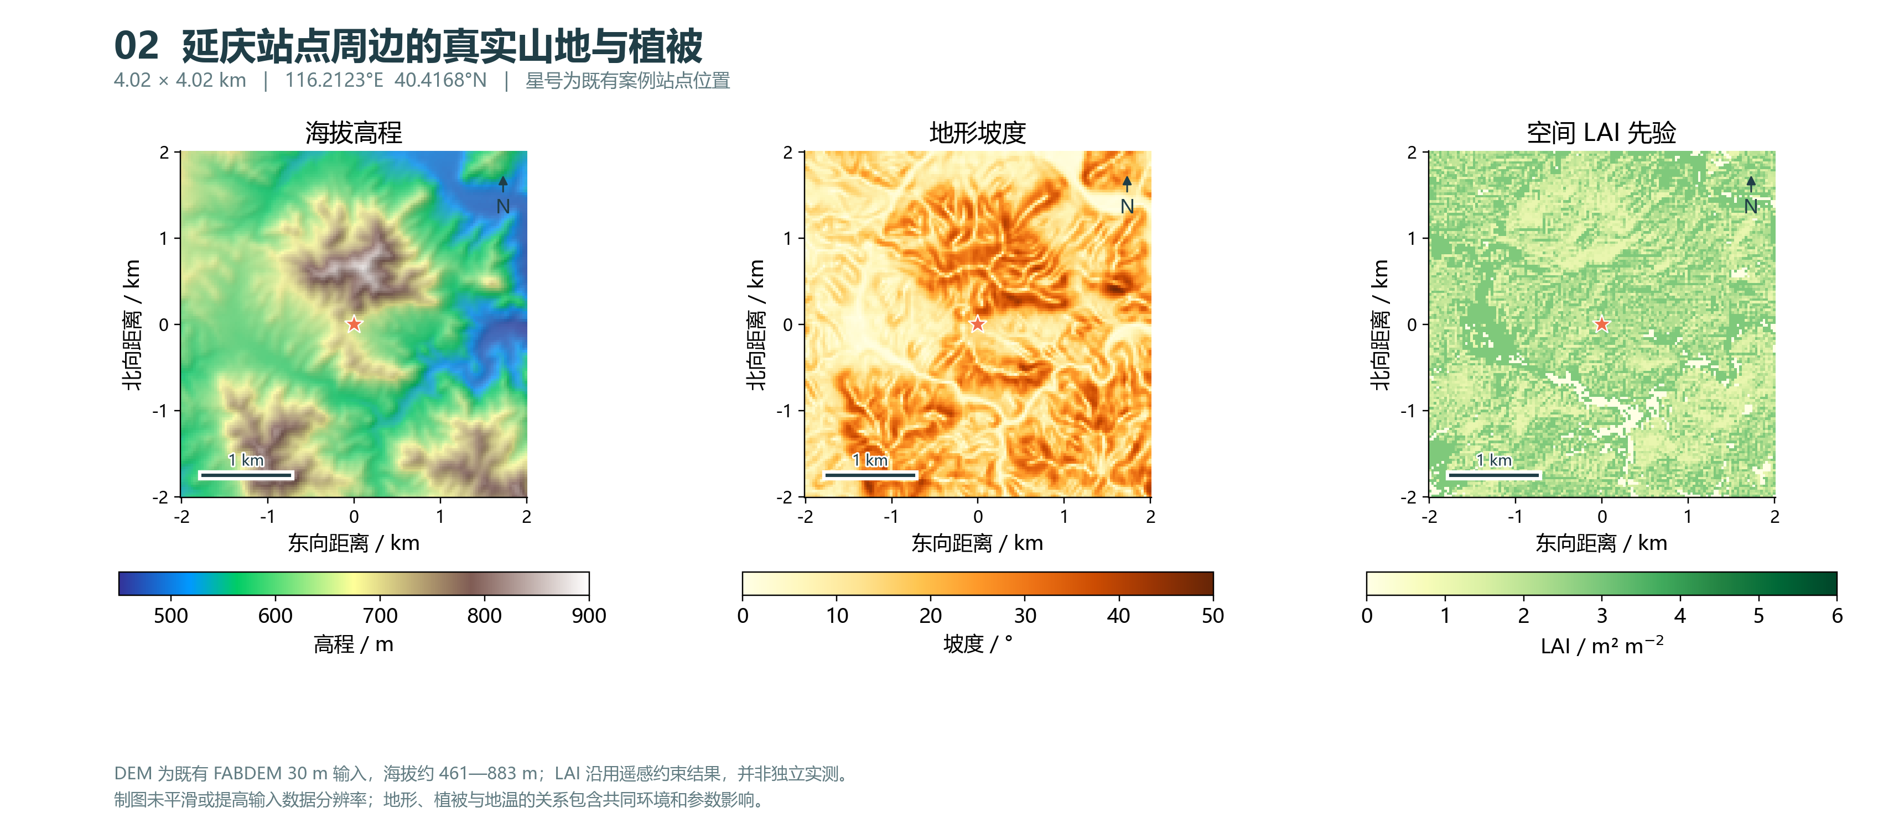
图2 站点周边高程、坡度与空间 LAI。星号为站点位置；各图采用相同范围，便于对照山脊、坡面、沟谷和植被分布。
高程给出山体轮廓，坡度反映局部起伏，LAI 则描述冠层叶面积的空间分布。把三者并排查看，可以先认识输入场景，再解读后续光热与风场结果。
研究范围 | 约 4.02×4.02 km，站点位于展示区域中心
地形输入 | 既有 FABDEM，30 m 栅格，海拔约 461—883 m
植被输入 | 沿用遥感约束的 LAI 与体积冠层柱
流体计算 | 50 m 网格，地形边界与冠层阻力保留
图3展示窗口 | 站点周边中心 2×2 km，风速上限设为 30 m/s
DEM 的输入分辨率、流体网格和图件展示窗口分别描述不同环节。三维场景中的底图与显示插值用于看清空间位置，不增加原始地形观测细节。
本案例用于功能与分析流程演示，沿用现有结果，不用于评价实测精度或站点选址优劣。

流体求解展示空气温度与风场
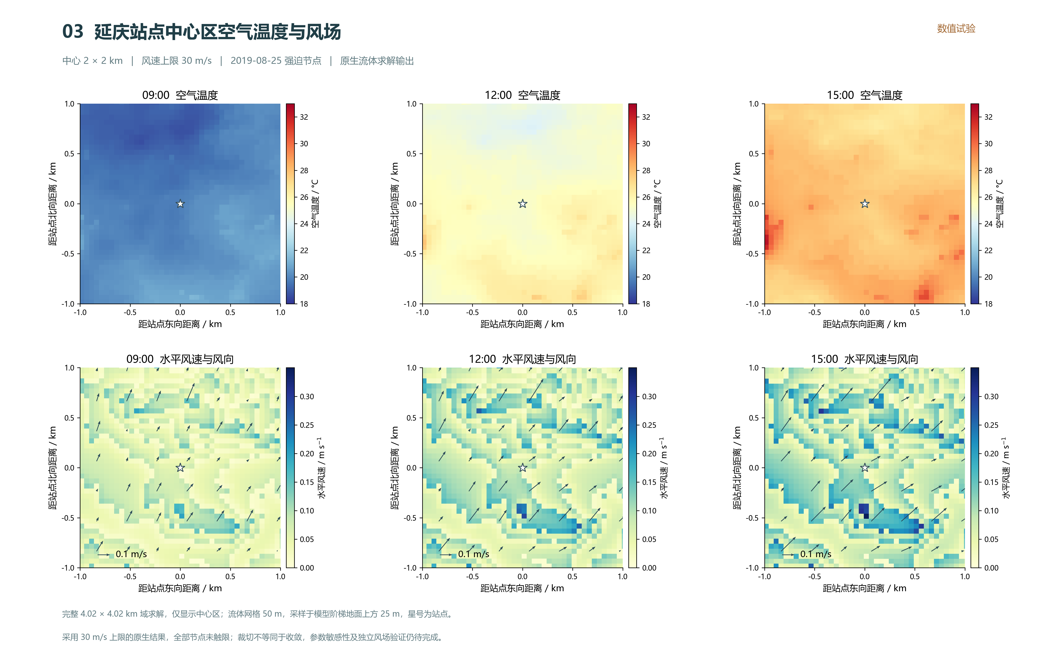
图3 09:00、12:00 与 15:00 强迫节点的原生流体输出。上排为空气温度，下排为水平风速与风向；各小图均有独立坐标和色标，同一变量保持统一显示范围。

沿坡向与高程比较地表热响应
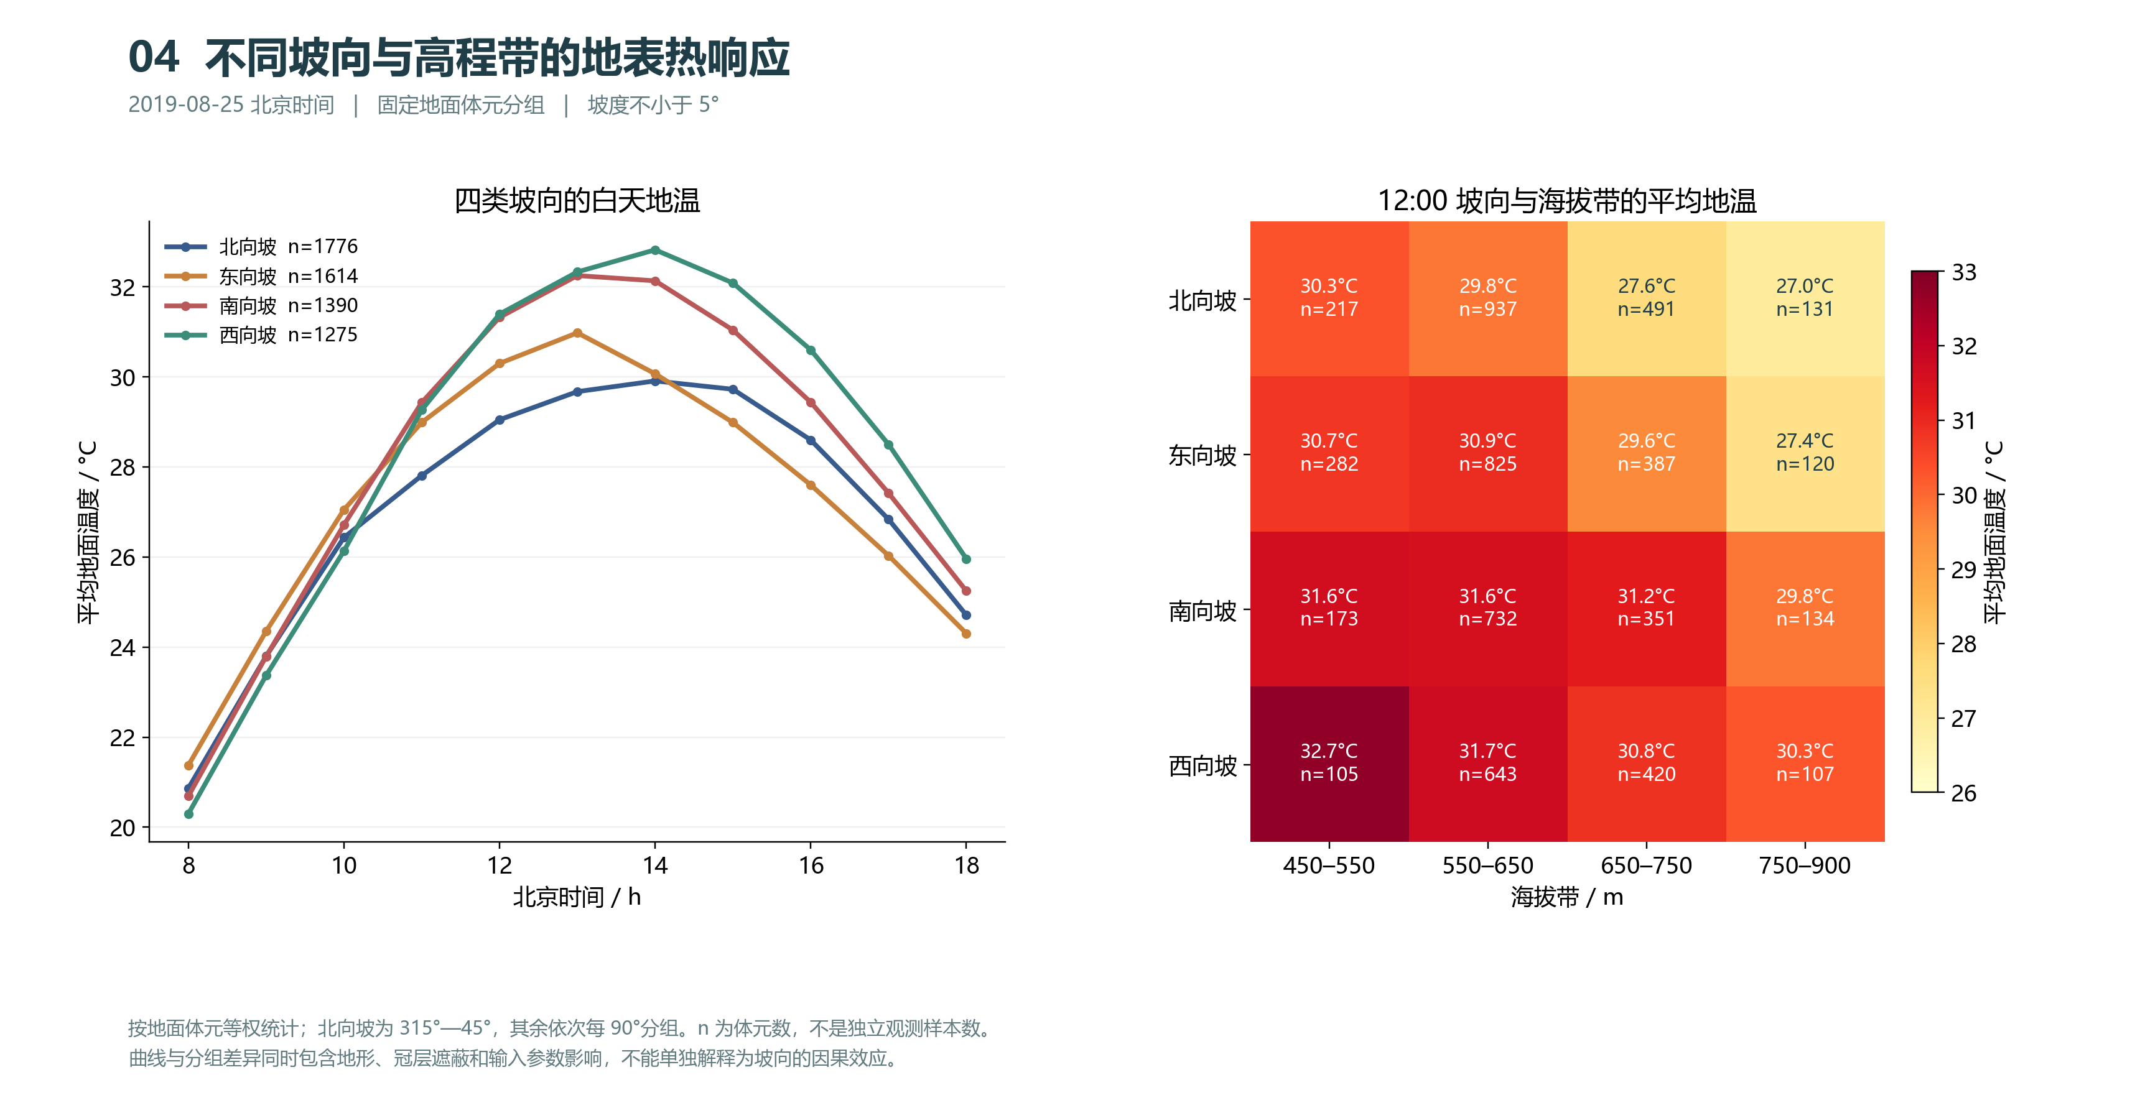
图4 不同坡向的白天地面温度曲线，以及 12:00 按坡向和高程带分组的平均地面温度。n 为参与统计的地面体元数。
将输出按坡向与高程分组，能够把整幅温度地图中的空间差异转换为易于比较的曲线和统计图。该例中，东西南北四类坡向的区域均值随时段变化，不同高程带也呈现不同的热响应。
这里比较的是固定地面体元的模拟温度。组间差异同时包含地形、冠层遮蔽与输入参数的影响，适合用来展示空间分组分析方法。空气温度与地面温度分别来自图3和图4所对应的输出。

从场景到可读的结果
通过场景浏览、空间地图和分组曲线，可以按位置、时段与地形条件查看模拟结果。同样的流程也可用于其他区域或不同场景设置，辅助教学、模型理解和案例展示。
软件与项目介绍 https://bianzj.github.io/stream.html

程序下载
GitHub 程序下载：https://github.com/bianzj/streamstudio/releases/tag/v2.0.1
百度网盘下载：https://pan.baidu.com/s/1iYGVT5aC67xQ9T5A00A_YA?pwd=uvx2
分享文件：STREAMSTUDIO 提取码：uvx2

站点足迹说明测量的空间代表性
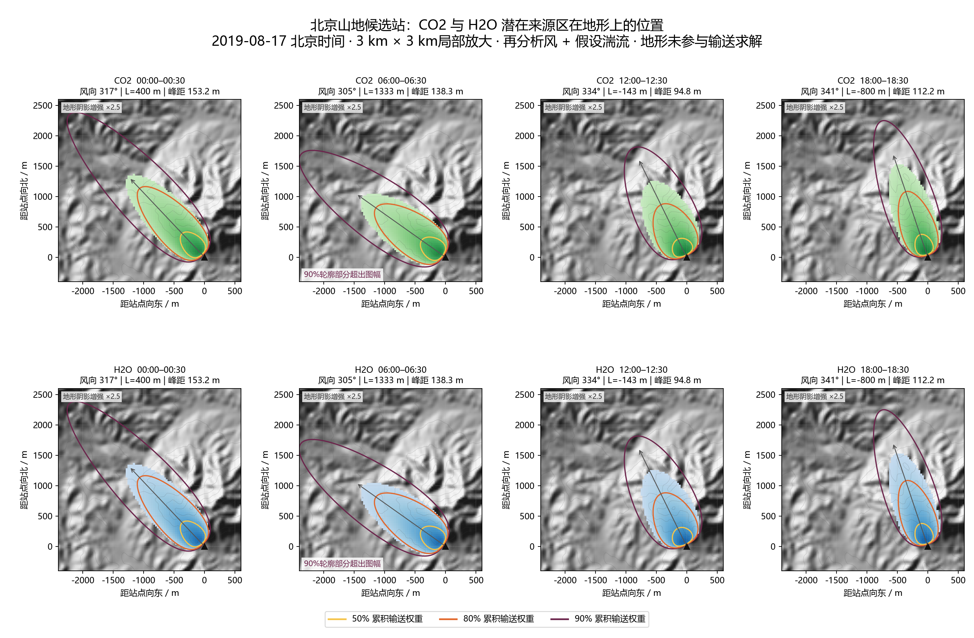
图5 CO2 与 H2O 潜在来源区示例。黄、橙、紫线为 50%、80%、90% 累积输送权重；地形仅作定位，阴影显示增强 2.5 倍。
站点通量来自上风向一定范围的区域，来源区随风向和稳定度改变。本例主要朝向西北至偏北；图3的中心 2×2 km 是局地展示窗口，不等同于完整通量来源区。
图5为2019-08-17的FFP情景，图3、图4为2019-08-25的对应结果。CO2与H2O共用输送核，实际贡献取决于各自源汇。此处用于说明站点代表性。

